Marcos Vazquez 801137936

Giancarlo Rivera 801146212

CCOM 3030 Sec. 002

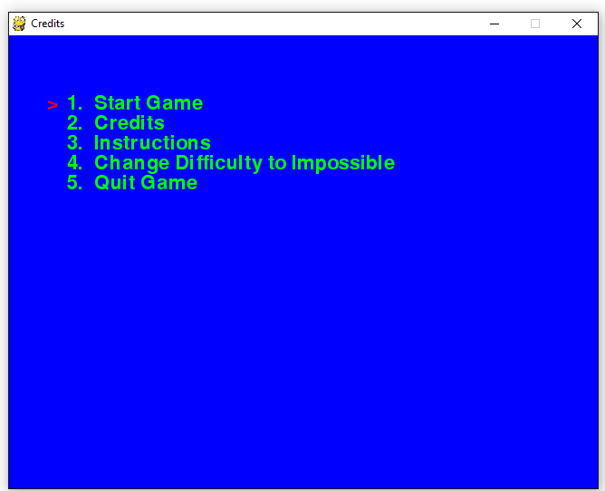 El juego “Protect Your Huevos”, es un juego que creamos basado en un juego de arcade del 1981 llamado “Defender”. Hay varias diferencias aunque se podría llamar el sucesor espiritual de este. En vez del jugador controlar una nave espacial en una galaxia extranjera, en Protect Your Huevos somos un polluelo solitario amenazado por el circulo de vida en la naturaleza. En vez de tus enemigos ser unas naves extraterrestres, los enemigos en este caso son serpientes depredadoras que atacan en olas de manadas. El juego es mucho más simplificado que “Defender” en el sentido de que no tienes que rescatar a los humanos, aunque si tienes que proteger tus hermanos polluelos. El juego no es side-scrolling, la única tabla es la que aparece en tu pantalla. El objetivo de tuyo como jugador es no permitir que las serpientes lleguen a los nidos de huevos. El juego tiene dos niveles de dificultad que se podrían considerar como dos tablas distintas. Esta el “Easy Mode” que se selecciona por default cuando seleccionas en el menú Start Game.

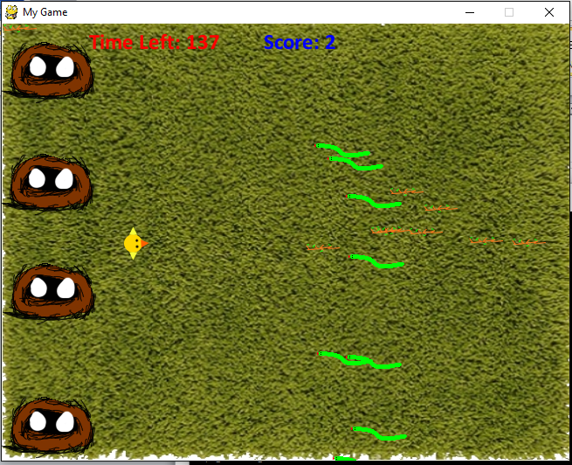

En el juego uno dispara enredaderas espinosas para poder aniquilar a las serpientes pestilentes que atentan contra tu familia. Uno mueve el polluelo con el mouse y hace click en la derecha o izquierda para disparar.

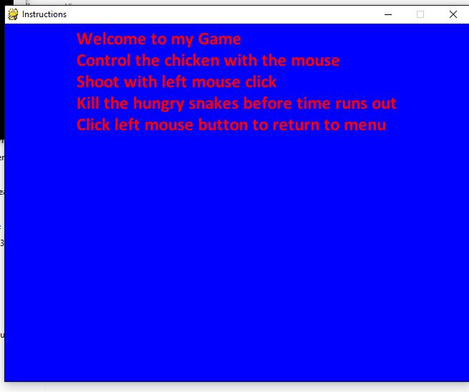

Tienes un timer que va desde 60 segundos hacia atrás, cuando llega a cero game over, cada vez q mates una de las serpientes ganas 1 segundo de tiempo.

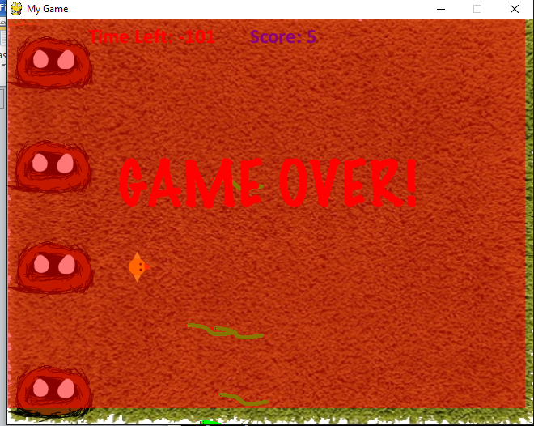

Ahora en el nivel 2. La diferencia en este nivel es que tu countdown es más corto (20 segundos), y las serpientes son casi imposibles de acabar con ellas ya que son tantas. Este es la dificultad “Impossible”, que se puede seleccionar desde el menú principal.

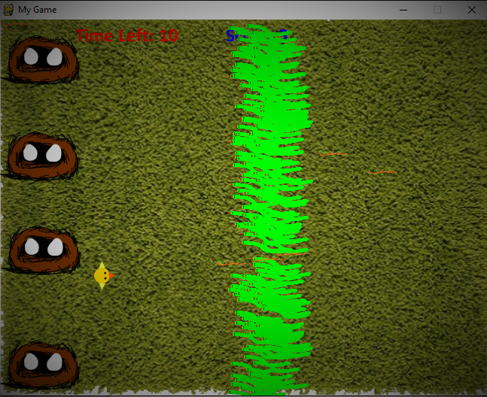

También en el menú principal puedes navegar hacia los créditos, en donde aparecen las aportaciones grupales.

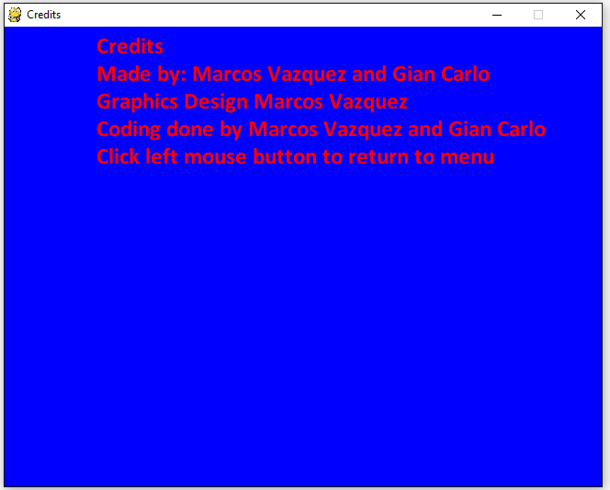

“Protect Your Huevos”, fue escrito con Python y corrido en el engine de Pygame.

